LAPORAN PRAKTIKUM PENGEMBANGAN APLIKASI BERGERAK
MANAGEMEN MAHASISWA



Disusun oleh:
Nama | : | Mufti Faris Murtadho
Nim | : | L0124133
Kelas | : | B

PROGRAM STUDI INFORMATIKA
FAKULTAS TEKNOLOGI INFORMASI DAN SAINS DATA
UNIVERSITAS SEBELAS MARET
2026

- Screenshot Source Code
- Struktur Data dan Inisialisasi (Data Model)
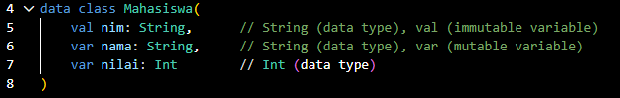
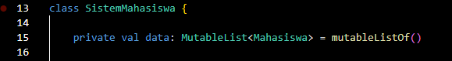
Penjelasan:
Pada bagian ini program mendefinisikan entitas utama yang akan dikelola.
- Data Class Mahasiswa
Digunakan untuk menyimpan data NIM, Nama, dan Nilai. Di sini diimplementasikan Data Types (String, Int) serta penggunaan Variables val untuk data yang tetap (NIM) dan var untuk data yang dapat berubah (Nama, Nilai).
- Encapsulation
Daftar mahasiswa disimpan di dalam private val data berupa MutableList, sehingga data hanya bisa dimanipulasi melalui fungsi-fungsi yang tersedia di kelas SistemMahasiswa.

- Logika Manajemen Data (Fungsi & Nilai Tambahan)
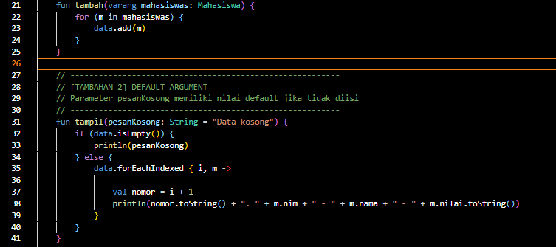
Pejelasan:
Bagian ini menjelaskan bagaimana program memproses data menggunakan berbagai fitur lanjutan Kotlin:
- Fungsi Tambah (Vararg)
Menggunakan poin tambahan Variable Argument (Vararg) agar fungsi dapat menerima banyak objek mahasiswa sekaligus dalam satu baris perintah.
- Fungsi Tampil (Default Argument)
Menggunakan Default Argument pada parameter pesan. Jika daftar kosong, program akan menampilkan pesan bawaan tanpa perlu input manual dari pemanggil fungsi.
- Fungsi Update (Named Argument)
Saat memanggil fungsi ini di main, digunakan Named Argument untuk memastikan argumen masuk ke parameter yang tepat (misal: namaBaru = ...), yang meningkatkan keterbacaan kode.

- Penanganan Null dan Alur Kondisional
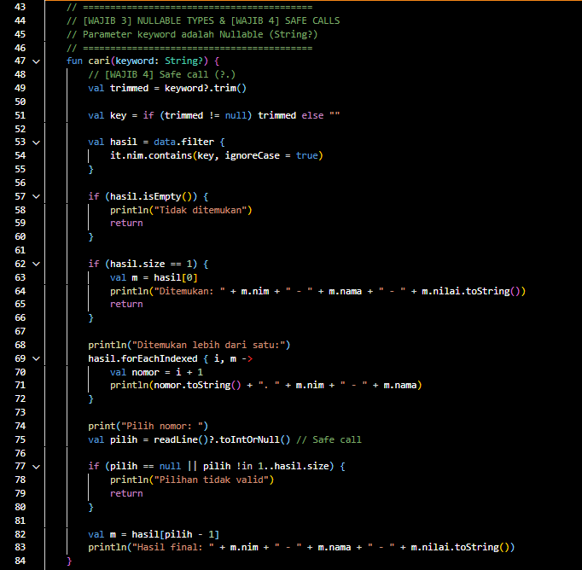
Penjelasan:
Bagian ini sangat krusial untuk mencegah aplikasi crash dan menunjukkan kompleksitas program:
- Nullable Types & Safes Calls
Semua input dari readLine() atau parameter pencarian didefinisikan sebagai Nullable (String?). Program menggunakan Safe Call (?.) untuk memproses data tersebut hanya jika tidak bernilai null, sehingga aplikasi bebas dari NullPointerException.
- If Expression
Digunakan bukan hanya sebagai alur kontrol, tapi sebagai ekspresi yang menghasilkan nilai (misalnya untuk menentukan objek target yang akan dihapus atau diupdate), yang merupakan ciri khas pemrograman fungsional di Kotlin.
- Logika Filter & PIlihan
Program tidak langsung menghapus data jika ditemukan banyak kecocokan NIM, melainkan memfilter hasil dan meminta pengguna memilih nomor urut tertentu. Ini menunjukkan logika yang lebih kompleks dibanding CRUD biasa.

- Antarmuka Pengguna (Main Function)
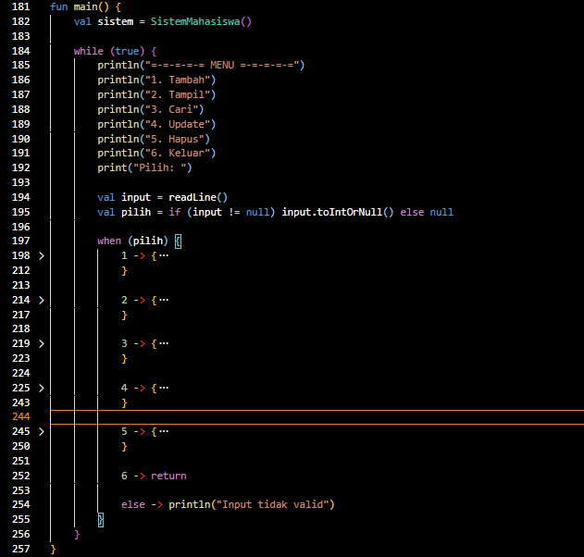
Penjelasan:
- Looping Menu
Fungsi main menjalankan perulangan while(true) agar pengguna dapat mengelola data secara terus-menerus hingga memilih opsi keluar.
- Validasi Input
Setiap input angka diverifikasi menggunakan toIntOrNull() dan diproses dengan If Expression untuk memastikan bahwa input yang salah tidak merusak jalannya program.

- Poin Implementasi Wajib (Mandatory)
- Data Types & Variables
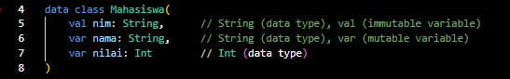
Baris ini menunjukkan penggunaan tipe data standar (String, Int) serta perbedaan antara variabel yang tidak bisa diubah (val) dan yang bisa diubah (var).
- Functions (Selain Main)
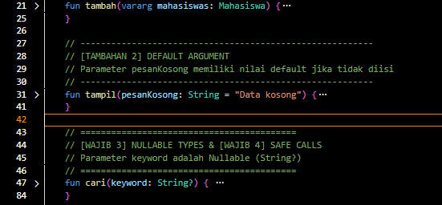
Program mendefinisikan beberapa fungsi di dalam kelas SistemMahasiswa untuk mengolah logika data secara terpisah dari fungsi utama.
- Nullable Types
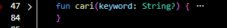
Penggunaan tanda tanya (?) pada tipe data String? menandakan bahwa variabel tersebut diperbolehkan bernilai null.
- Safe Calls
Operator ?. memastikan bahwa fungsi trim() atau toIntOrNull() hanya akan dijalankan jika objeknya tidak null, mencegah terjadinya crash.
- If Expression
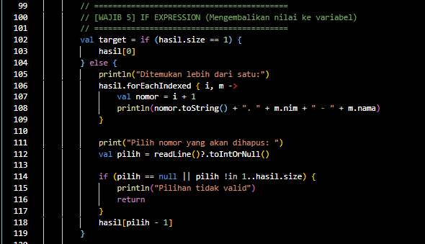
Di sini if tidak hanya digunakan sebagai pengontrol alur, tetapi langsung menghasilkan nilai yang dimasukkan ke dalam variabel target.

- Poin Implementasi Tambahan
- Named Argument
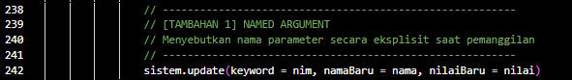
Saat memanggil fungsi update, nama parameter dituliskan secara eksplisit (keyword =, namaBaru =) agar urutan argumen lebih jelas dan mudah dibaca.
- Default Argument
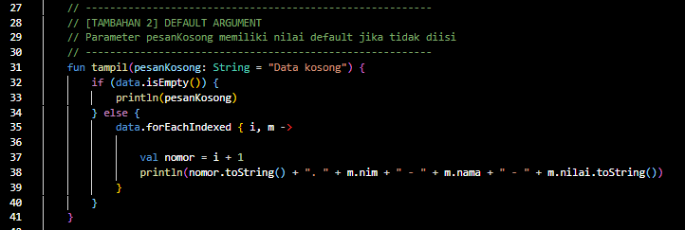
Parameter pesanKosong memiliki nilai bawaan. Jika saat memanggil sistem.tampil() kita tidak mengisi apa pun, maka secara otomatis akan menggunakan teks "Data kosong".
- Variable Argument (Vararg)
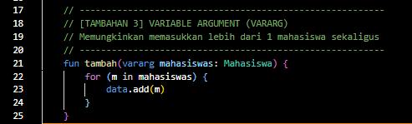
Kata kunci vararg memungkinkan fungsi tambah untuk menerima jumlah objek Mahasiswa yang dinamis (bisa satu, dua, atau banyak sekaligus).
- Screenshot Aplikasi
- Tampilan Awal Program
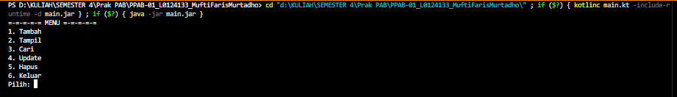
Program berjalan dalam loop sehingga menu terus muncul sampai user memilih keluar.
- Proses Tambah Data
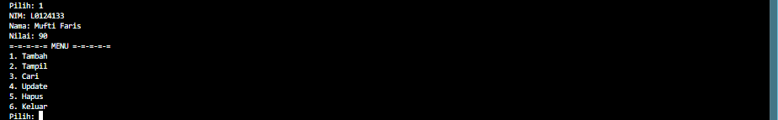
User memasukkan NIM, nama dan nilai. Data kemudian disimpan ke dalam list.
- Proses Tampil Data
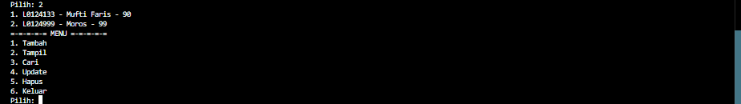
Menampilkan seluruh data mahasiswa yang sudah dimasukkan.
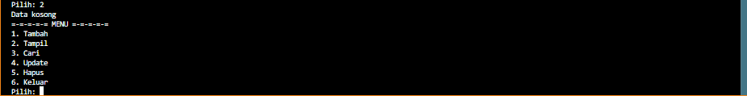
Jika belum ada data, akan muncul pesan “Data kosong”.
- Proses Pencarian Data
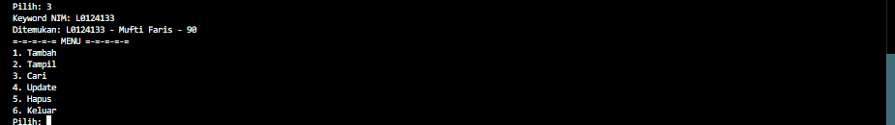
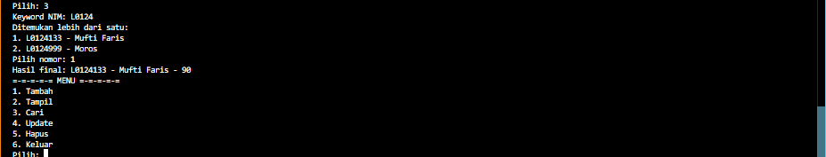
User memasukkan sebagian atau seluruh NIM lalu sistem akan menampilkan hasilnya jika cocok dan juga jika memasukkan NIM hanya sebagian dan muncul lebih dari satu user dapat memilih datanya (double check).
- Proses Update Data
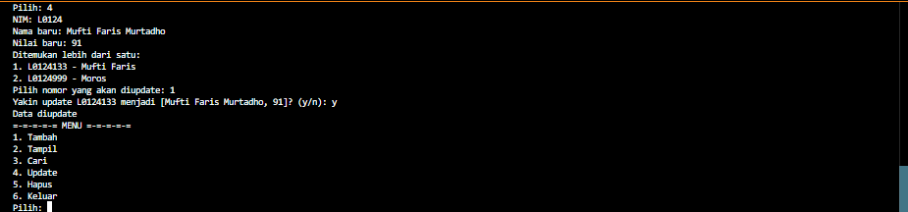
User memilih data berdasarkan NIM bisa sebagian juga lalu memasukkan data baru nama dan nilai setelah itu user akan di minta konfirmasi ulang sebelum update dengan y/n.
- Proses Hapus Data
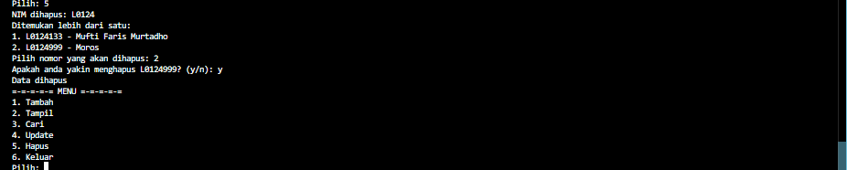
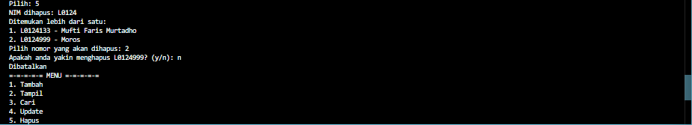
User mencari data menggunakan NIM, memilih jika memang memasukkan NIM hanya sebagian lalu sistem akan meminta konfirmasi ulang ketika ingin menghapus datanya dengan y/n.
- Keluar Program
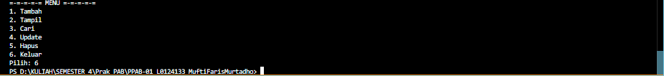
Jika user memilih opsi 6 maka program akan berhenti sepenuhnya.

